**OPPDRAG 6; Trollpapir**

**Gruppe:**

**Forklaring;**

1. Legg et mellomleggspapir på en tørr svamp og et papir på en våt svamp.
2. Legg et mellomleggspapiret på en kald (tørr) stein og et papir på en varm stein (ved bålet).
3. Ta på en hanske eller dra jakken over hånden og legg et mellomleggspapir på din flate hånd.
4. Legg et mellomleggspapir i din flate hånd (på huden).
5. Hva skjer hvis du snur arket i hånden din?

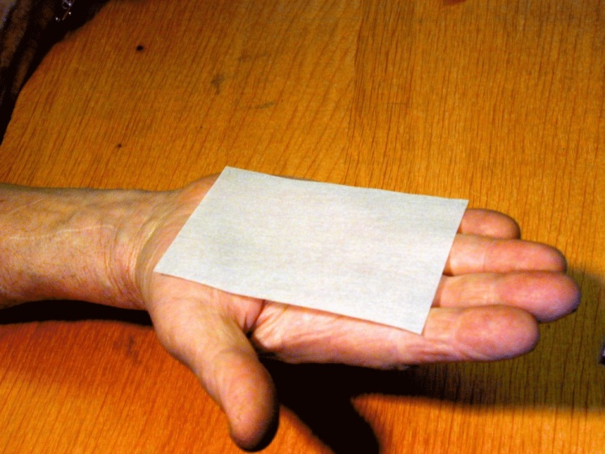

**Utstyr dere trenger;**

Minimum 4 Mellomleggspapir

Tørr svamp

Våt svamp

Kald stein

Varm stein

**GRUBLE;**

**Hva er det som gjør at arket krøller seg?**

Fuktigheten i håndflata trenger inn i papiret og får cellulosefibrene nærmest huden til å strekke seg ut/utvider seg. Når fibrene på undersiden blir lengre enn fibrene på oversiden (fibrene utvider seg ikke), ruller papiret seg.

Trematerialer slår seg fordi det kommer mer fukt på den ene sida enn på den andre. Trematerialer vider seg ut i fuktig vær, og trekker seg sammen innendørs om vinteren.

**Hva skjer?**

Våt svamp:_______________________

Tørr svamp:______________________

Kald stein:___________________

Varm stein:______________________

Hånd m/ hanske:_________________

I flat hånd:______________________

Snur arket:______________________

j0232608

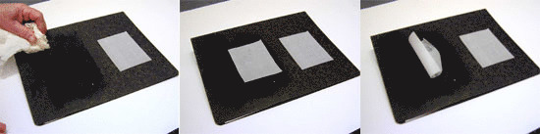 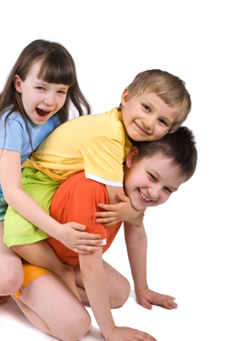

**Hvorfor krøller arket seg?**

Det reagerer på fuktighet.